COMPRENSIÓN DEL ENTORNO SOCIO CULTURAL GUÍA N°10
NOMBRE DE ESTUDIANTE: | CURSO: Heterogéneo  Transición I - II
FECHA: Del 25 al 29 de Mayo
OBJETIVO DE APRENDIZAJE
OA11: Identificar lugares de su entorno a través de su representación geográfica, tales como: maquetas, fotografías aéreas, dibujos y planos.

OBJETIVO DE APRENDIZAJE TRANSVERSAL
ÁMBITO: DESARROLLO PERSONAL Y SOCIAL
NÚCLEO: IDENTIDAD Y AUTONOMIA
OA1: Comunicar a los demás, emociones y sentimientos tales como: amor, miedo, alegría, ira, que le provocan diversas narraciones o situaciones observadas en forma directa o a través de TICs.
OBJETIVO DE LA CLASE:
- Conocer el mar y las especies que habitan en él.

GUÍA DE APOYO N°10
Durante esta semana conoceremos más sobre el mar, también llamado océano mundial o simplemente el océano, es el cuerpo de agua salada interconectada que cubre más del 70% se la superficie de la Tierra. Modera el clima del planeta y tiene uno de los papeles más importantes en los ciclos del agua, del carbono y del nitrógeno.
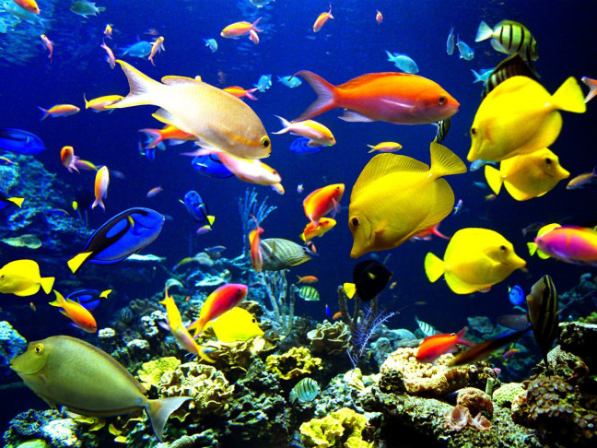

A continuación, te invitamos a observar el siguiente link:
https://www.youtube.com/watch?v=wAvGuJAAAM0
https://www.youtube.com/watch?v=AndIC7-A5Zo&t=403s
Luego dibuja lo que se encuentra en el fondo del Mar.
